

МІНІСТЕРСТВО ОСВІТИ І НАУКИ УКРАЇНИ

НАВЧАЛЬНО-НАУКОВИЙ КОМПЛЕКС

«ІНСТИТУТ ПРИКЛАДНОГО СИСТЕМНОГО АНАЛІЗУ»

НАЦІОНАЛЬНОГО ТЕХНІЧНОГО УНІВЕРСИТЕТУ УКРАЇНИ

«КИЇВСЬКИЙ ПОЛІТЕХНІЧНИЙ ІНСТИТУТ»

КАФЕДРА МАТЕМАТИЧНИХ МЕТОДІВ СИСТЕМНОГО АНАЛІЗУ

Лабораторна робота №2

З дисципліни «Комп’ютерні мережі»

Виконав: студент 3-го курсу

групи КА – 74

Московських А. А.

Прийняли: Кухарєв С.О.

Київ – 2020

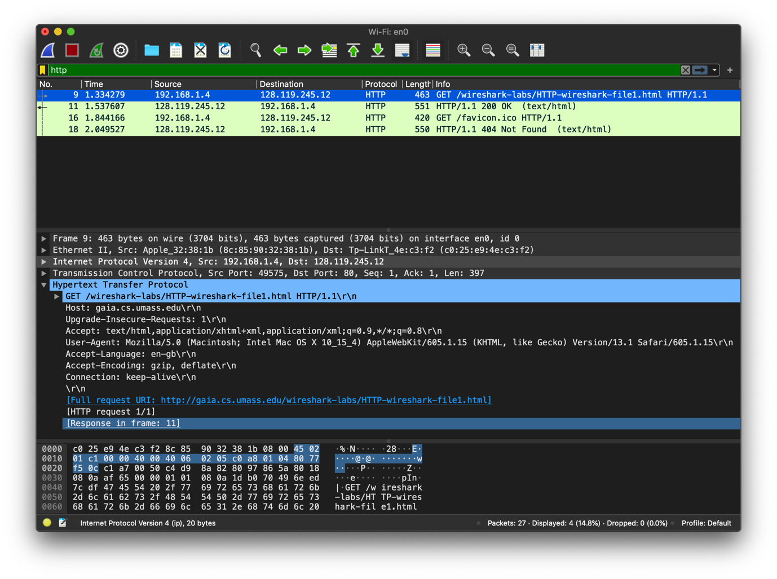

**Відповіді на контрольні запитання:**

1. Яку версію протоколу HTTP використовує ваш браузер (1.0 чи 1.1)?

**1.1**

2. Які мови (якщо вказано) браузер може прийняти від сервера?

**Accept-Language: en-gb\r\n**

3. Які IP-адреси вашого комп’ютера та цільового веб-сервера?

**Мого комп'ютера:192.168.1.4; веб-сервера:128.119.245.12.**

4. Який статусний код сервер повернув у відповіді вашому браузеру?

**200**

5. Коли на сервері в останній раз був модифікований файл, який запитується браузером?

**Last-Modified: Fri, 29 May 2020 05:59:01 GMT\r\n**

6. Скільки байт контенту повертається сервером?

**Content-Length: 128\r\n**

7. Переглядаючи нерозібраний байтовий потік пакету, чи бачите ви деякі заголовки в потоці, які не відображаються у вікні деталей пакету? Якщо так, назвіть один з них.

**Ні, такі заголовки відсутні.**

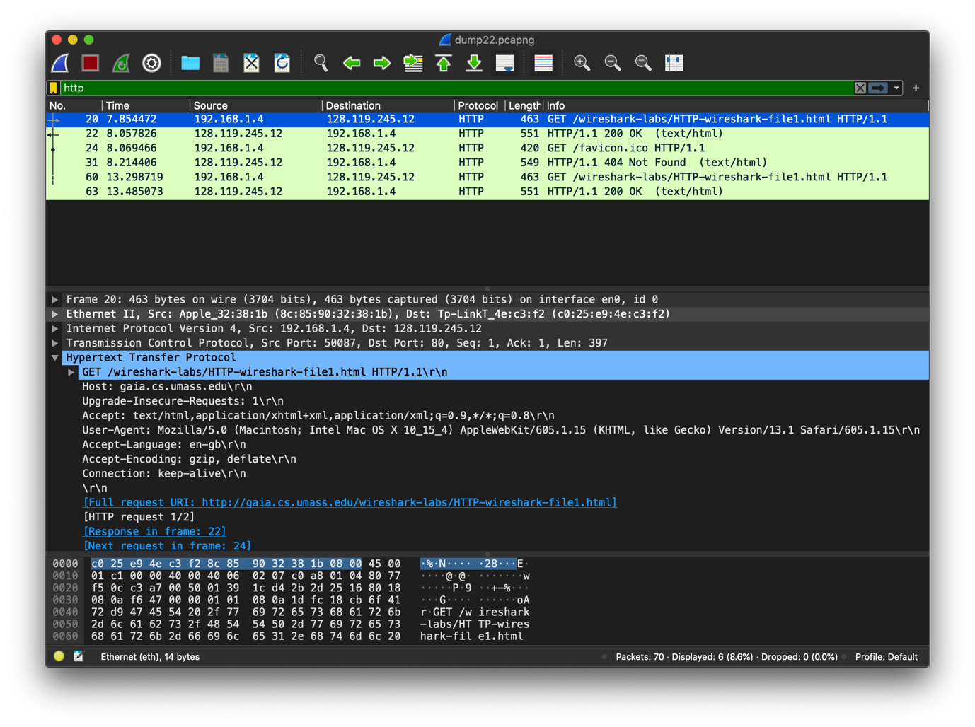

8. Перевірте вміст першого запиту HTTP GET від вашого браузера до сервера. Чи є в ньому заголовок IF-MODIFIED-SINCE?

**Ні.**

9. Перевірте вміст першої відповіді сервера. Чи повернув сервер вміст файлу безпосередньо у відповіді?

**Так.**

10. Перевірте вміст другого запиту HTTP GET. Чи є в ньому заголовок IF-MODIFIED-SINCE? Якщо так, яке значення йому відповідає?

**Ні**

11. Який код та опис статусу другої відповіді сервера? Чи повернув сервер вміст файлу безпосередньо у відповіді?

**404 Not Found (text/html)**

**Так.**

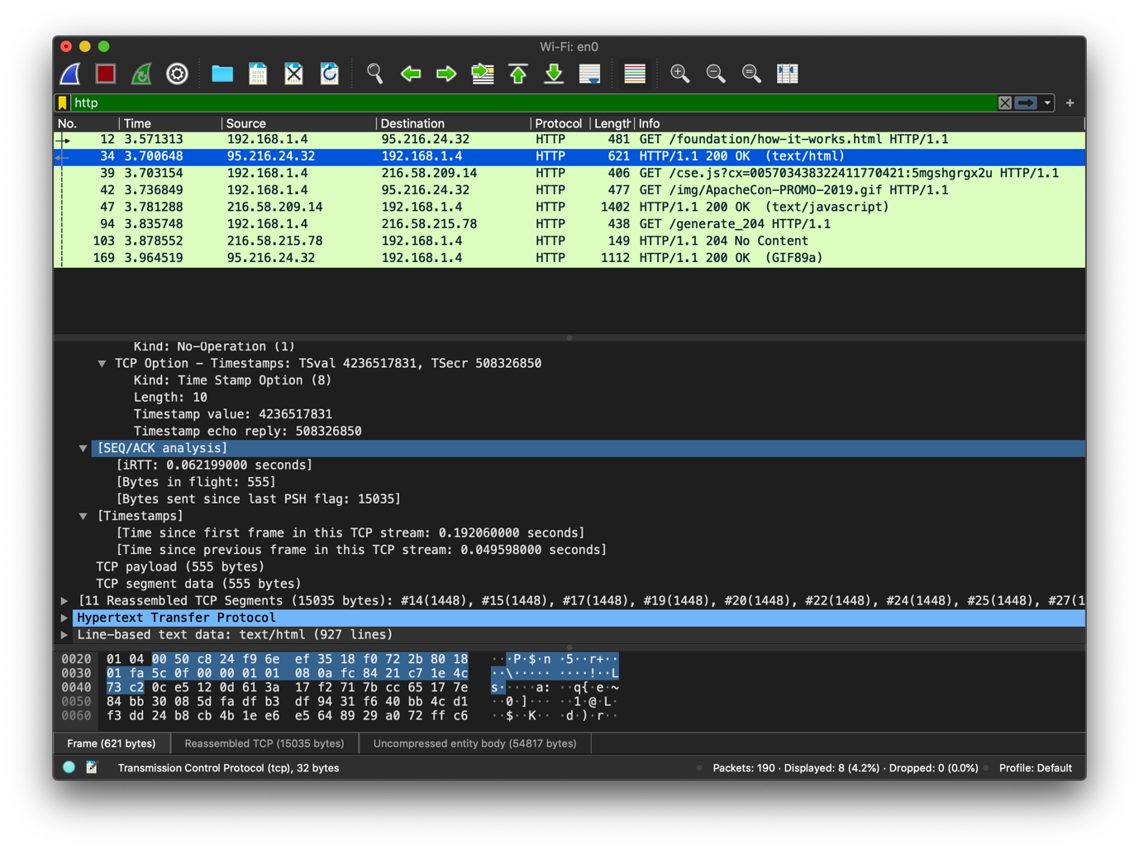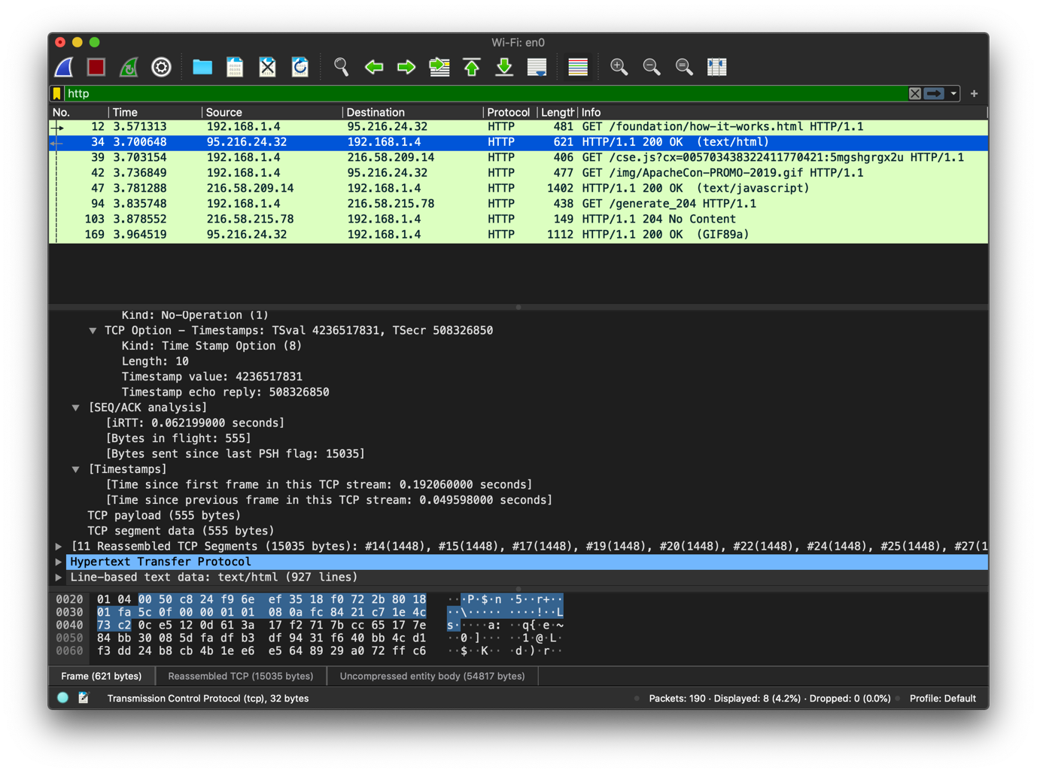

12. Скільки повідомлень HTTP GET було відправлено вашим браузером? **4**

13. Скільки пакетів TCP було необхідно для доставки одної відповіді HTTP-сервера?

**11**

**[11 Reassembled TCP Segments (15035 bytes): #14(1448), #15(1448), #17(1448), #19(1448), #20(1448), #22(1448), #24(1448), #25(1448), #27(1448), #28(1448), #34(555)]**

14. Який код та опис статусу був у відповіді сервера?

**200 OK (text/html)**

15. Чи зустрічаються у даних пакетів-продовжень протоколу TCP стрічки з кодом та описом статусу відповіді, або ж якісь заголовки протоколу HTTP?

**Ні**

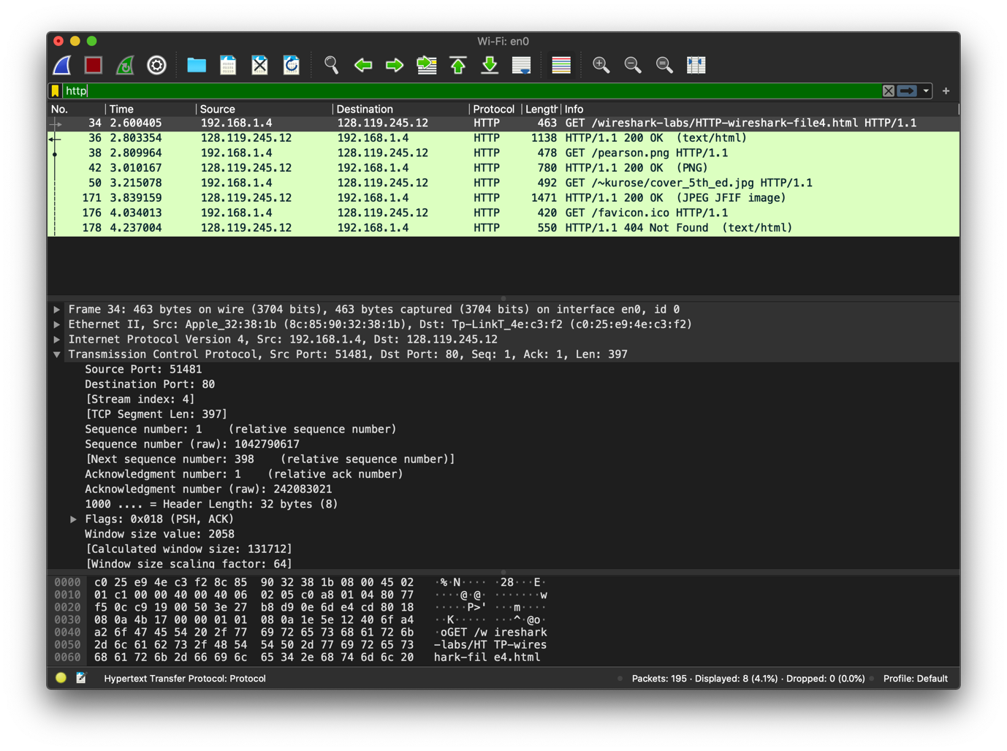

16. Скільки запитів HTTP GET було відправлено вашим браузером? Якими були цільові IP-адреси запитів?

**4**

**128.119.245.12**

17. Чи можете ви встановити, чи були ресурси отримані паралельно чи послідовно? Яким чином?

**Послідовно, за часом**

**Висновки:** Яознайомився з середовищем Wireshark, його інтерфейсом та оволодів базовими методами перехоплення та аналізу пакетів, використовуваними для дослідження мережевих протоколів а також зрозумів як саме передається різноманітний контент.